Лабораторная работа №1
Airflow. Конвейер операций.

Выполнила
студентка группы
Селихова Таисия Артёмовна
РИ-240916

2026г
Развертывание пайплайна
В этой части мы адаптировали код под датасет с нападениями акул и загрузили файлы в Airflow. В результате DAG полностью выполнил цикл обработки данных и обучения модели.
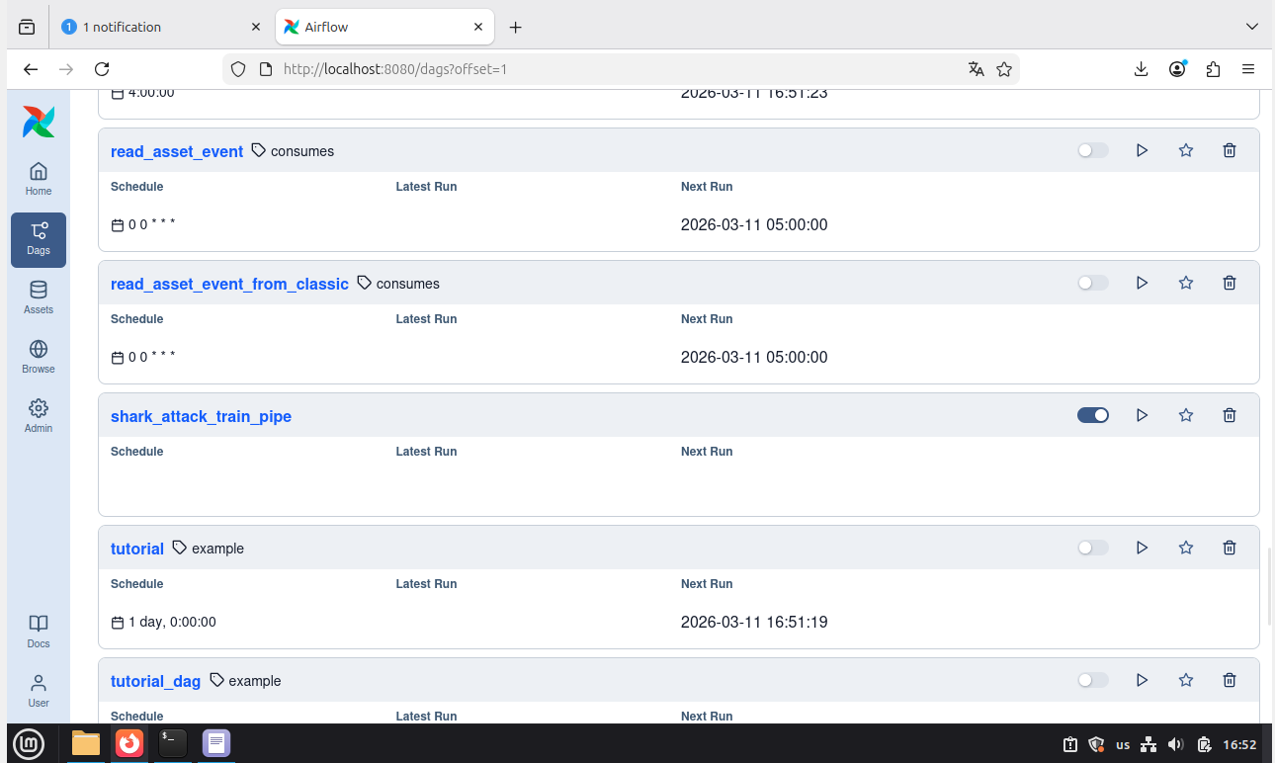

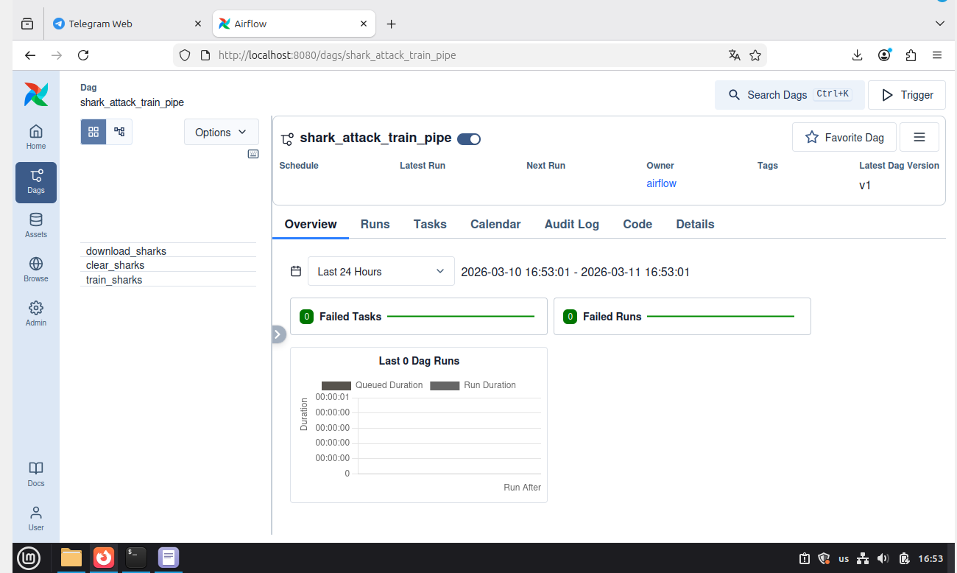

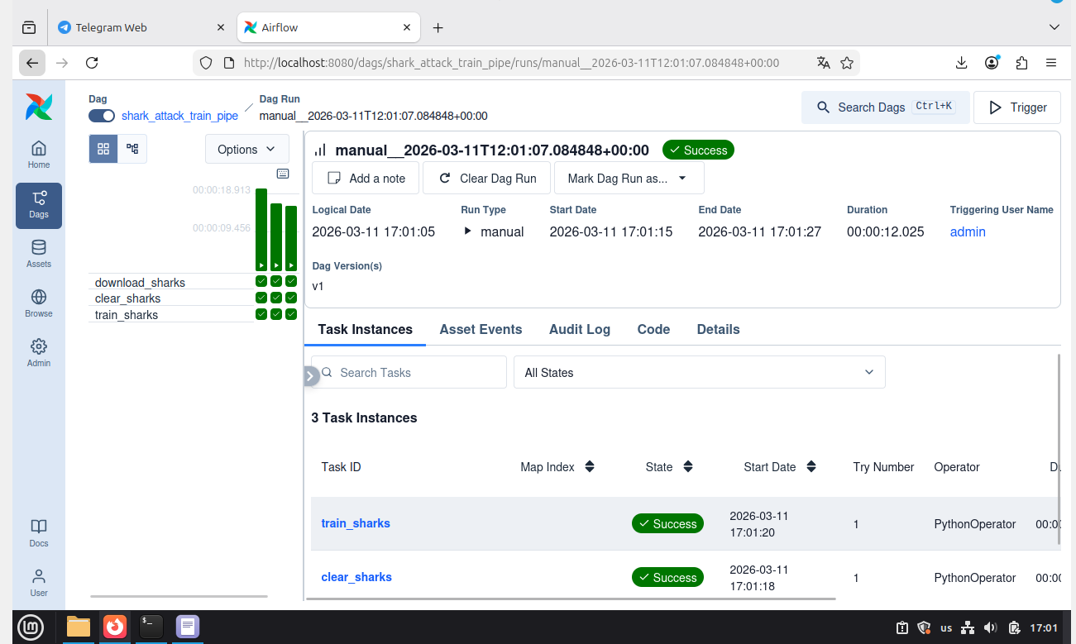

Интерпретация метрик
В данном блоке мы зафиксировали финальные показатели эффективности модели, выведенные в текстовый лог.
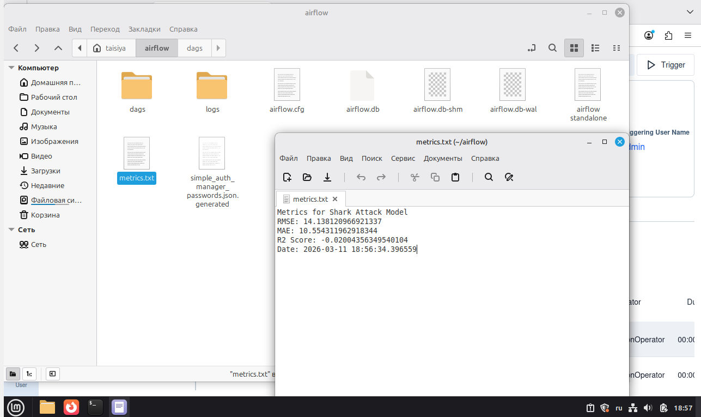

Артефакты
В финальном блоке представлена работа с артефактами модели в интерфейсе MLflow, которые автоматически генерируются после каждого успешного запуска пайплайна.
